Фидерные кормушки VEGaS (ребрендинг VOS!), - это лучшее предложение на Украинском рынке рыболовных товаров, по соотношению цена- качество! Кормушки VEGaS! изготавливаются из эластичного пластика, и имеют три составные части, - 1) корпус, - Сетка, Овал, Глухой; 2) поводок с вертлюжком для крепления кормушки к фидерному монтажу (оснастке); 3) крашеный свинцовый груз с четко выбитым весом груза (без учета веса кормушки)!
На данный момент выпускается семь типов- размеров кормушек:
Малая, - 32х26мм, 7г. , 14г. , 25г.
Средняя, 40х30мм, 22г. , 30г. и 42г. , 56г. .
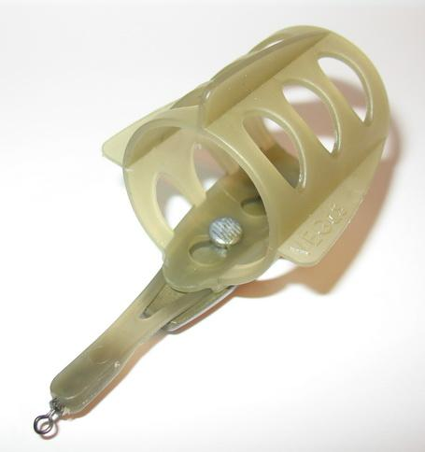
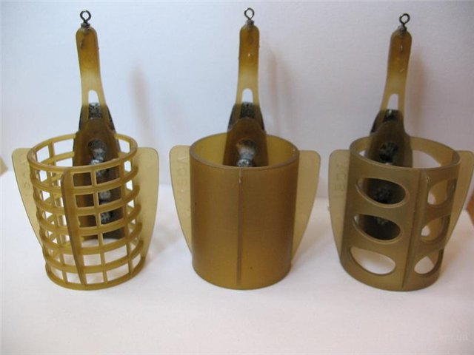
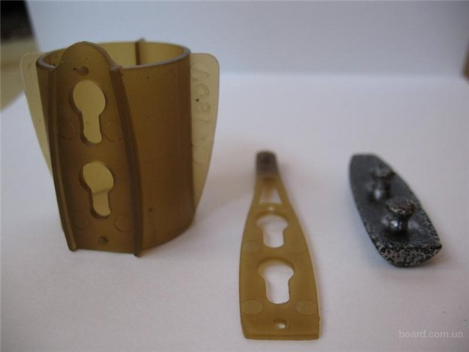
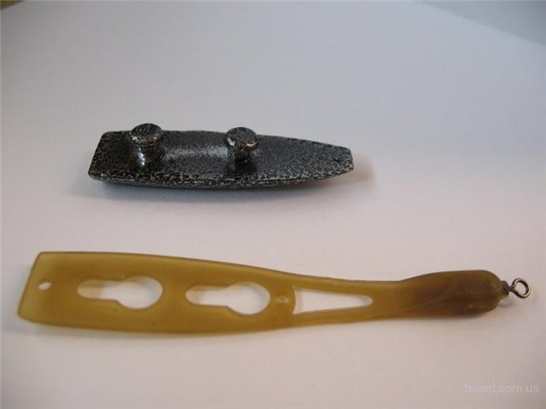
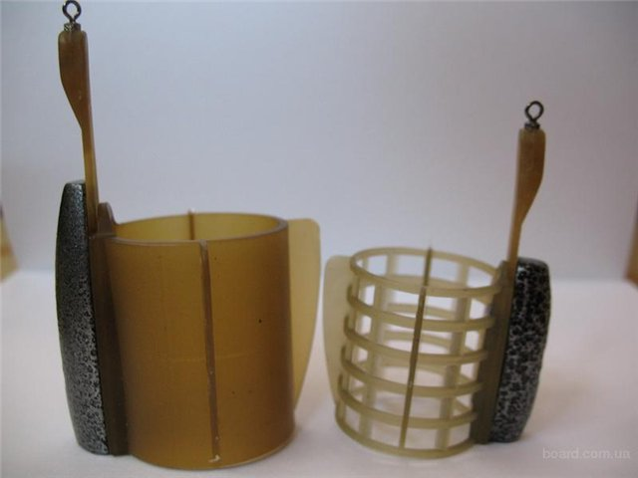
Фидерные кормушки "VEGaS" ребрендинг "VOS!"
Наименование Грамм*
Кормушка малая, сетка, 32х26мм 7
Кормушка малая, овал, 32х26мм 7
Кормушка малая, глухая, 32х26мм 7
Кормушка малая, сетка, 32х26мм 14
Кормушка малая, овал, 32х26мм 14
Кормушка малая, глухая, 32х26мм 14
Кормушка малая, сетка, 32х26мм 25
Кормушка малая, овал, 32х26мм 25
Кормушка малая, глухая, 32х26мм 25
Кормушка средняя, сетка, 40х30мм 22
Кормушка средняя, овал, 40х30мм 22
Кормушка средняя, глухая, 40х30мм 22
Кормушка средняя, сетка, 40х30мм 30
Кормушка средняя, овал, 40х30мм 30
Кормушка средняя, глухая, 40х30мм 30
Кормушка средняя, сетка, 40х30мм 42
Кормушка средняя, овал, 40х30мм 42
Кормушка средняя, глухая, 40х30мм 42
Кормушка средняя, сетка, 40х30мм 56
Кормушка средняя, овал, 40х30мм 56
Кормушка средняя, глухая, 40х30мм 56

